№ 02(237) 25 января 2016г  Издается с мая 2007 г | ВЕСТНИК ХОРОШИНСКОГО СЕЛЬСОВЕТА
Периодическое печатное издание Совета депутатов и администрации Хорошинского сельсовета

АДМИНИСТРАЦИЯ
ХОРОШИНСКОГО СЕЛЬСОВЕТА
КАРАСУКСКОГО РАЙОНА НОВОСИБИРСКОЙ ОБЛАСТИ

ПОСТАНОВЛЕНИЕ

25.01.2016 № 05

Об отмене Постановления от 04.04.2012 г. № 25 «Об утверждении Порядка организации и осуществления муниципального земельного контроля за использованием земель на территории Хорошинского сельсовета
Карасукского района Новосибирской области»

В связи с установлением Порядка осуществления муниципального земельного контроля на территории Новосибирской области, утвержденного Постановлением Правительства Новосибирской области от 02.11.2015 № 392-п,
ПОСТАНОВЛЯЮ:
    - Отменить постановление администрации Хорошинского сельсовета Карасукского района Новосибирской области от 04.04.2012 г. № 25 «Об утверждении Порядка организации и осуществления муниципального земельного контроля за использованием земель на территории Хорошинского сельсовета
Карасукского района Новосибирской области».
- Настоящее постановление опубликовать в газете «Вестник Хорошинского сельсовета», а также разместить на официальном сайте администрации Хорошинского сельсовета Карасукского района Новосибирской области.
- Контроль исполнения постановления оставляю за собой.

Глава Хорошинского сельсовета
Карасукского района
Новосибирской области Ю.А.Гладков

Мороз ошибок не прощает.
Таит опасность для рыболова и низкая температура. Наиболее чувствительны к ее действию нос, уши, кисти и стопы, особенно пальцы, которые слабее защищены от холода одеждой и находятся в самых неблагоприятных условиях кровообращения, как наиболее отдаленные от сердца.
В результате длительного действия низкой температуры может возникнуть о б м о р о ж е н и е . Медицина различает четыре степени обморожения.
П е р в а я — когда сокращение кровеносных сосудов сопровождается побледнением кожи и потерей чувствительности на участке обморожения.
При в т о р о й — на побледневшем участке после отогревания появляются пузыри с мутным крокровянистым содержанием, а кожа становится сине-багровой.
Признаки т р е т ь е й степени обморожения: в первые дни — синюшная окраска кожи, пузыри, струпья; в последующие дни — участки омертвения кожи.
Омертвение кожи и более глубоких тканей характерно для обморожения ч е т в е р т ой степени.
При первой степени обморожения помощь пострадавшему состоит в следующем. Побледневший участок тела следует обтереть спиртом или водкой, а затем пальцами медленно и осторожно растирать до покраснения кожи. Обмороженный участок можно также согревать в воде, температуру которой следует медленно повышать от 18 до 37 градусов в течение 20— 30 минут и одновременно (в воде) производить легкое растирание. После восстановления кровообращения обмороженную часть тела надо тепло укутать, а пострадавшего напоить горячим чаем или кофе. В дальнейшем на обмороженное место накладываются мазевые повязки.
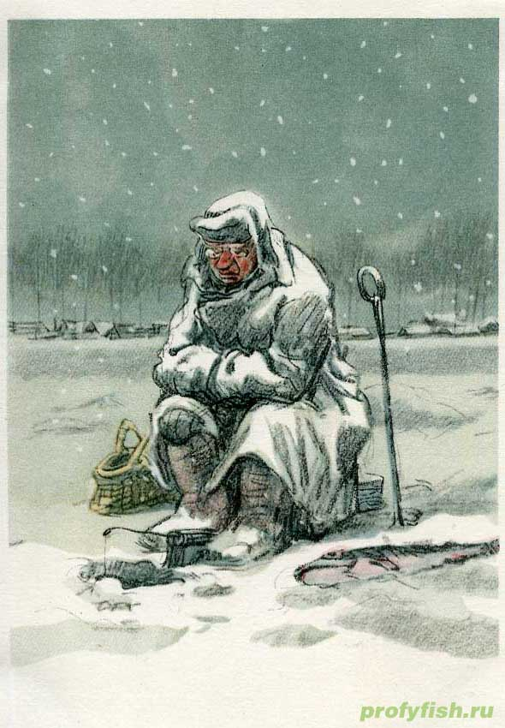
Помощь пострадавшим от обморожения второй, третьей и четвертой степени оказывается в лечебном учреждении.
Случаются на льду и более тяжелые последствия длительного воздействия низкой температуры — замерзание. Предрасполагают к замерзанию: алкогольное опьянение, переутомление при длительной ходьбе и долгое лежание на снегу или льду. Признаки замерзания: озноб, вялость, чувство усталости, тяга ко сну. Человек засыпает, во время сна постепенно ослабевают его дыхание и сердечная деятельность, коченеют конечности и может наступить смерть.
Первая помощь замерзающему состоит в следующем. Пострадавшего надо внести в прохладное (!) помещение и чисто вымытыми руками осторожно растереть все его тело. Если после этого он не будет проявлять признаков жизни, сделать ему искусственное дыхание . Надо также как можно скорее обратиться за медицинской помощью. Когда пострадавший придет в сознание, его следует тепло укутать, согреть, дать ему горячее питье.

Редакционный совет: АДРЕС: 632831
Пастухова С.Л. Новосибирская область
Гайдук В.И. Карасукский район
Тихоненко Н.Г. с.Хорошее, ул. Набережная,2
СОУЧРЕДИТЕЛИ: Администрация и Совет депутатов
Хорошинского сельсовета
Газета отпечатана в администрации Хорошинского сельсовета с.Хорошее ул.Набережная, 2

Тираж 15 2016 год

